在线考试系统概要设计说明书
1引言 2
1.1编写目的 2
1.2背景 2
1.3定义 2
1.4参考资料 2
2总体设计 2
2.1需求规定 3
2.2运行环境 3
2.3基本设计概念和处理流程 3
2.4结构 5
2.5类 6
2.6人工处理过程 7
2.7尚未问决的问题 7
3接口设计 7
3.1用户接口 7
3.2外部接口 7
3.3内部接口 8
4运行设计 8
4.1运行模块组合 8
4.2运行控制 8
4.3运行时间 8
5系统数据结构设计 9
5.1逻辑结构设计要点 9
5.2物理结构设计要点 9
5.3数据结构与程序的关系 11
6系统出错处理设计 12
6.1出错信息 12
6.2补救措施 12
6.3系统维护设计 13
7 进度计划......................................................................................................................................13

概要设计说明书

1引言

1.1编写目的
随着网络技术的迅速发展和广泛普及,网络化教育代表了教育改革的一个发展方向,已经成为现代教育的一个特征,并对教育的发展形成新的推动力。远程教育成为现代教育技术未来发展的重要方向之一，考试测试作为远程教育的一个子系统也成为一个重要的研究领域。
学生在线考试系统是评测学生能力的一个重要组成部分，他对老师的工作效率有很大的提高，它可以降低对纸质试卷的要求，同时也体现了节约型社会的要求。该系统涉及了学生在线考试，学习成绩查询，以及很多相关信息的综合处理。为了方便配合教师对学生成绩的进一步了解，开发学生在线考试系统是当务之急。学生在线考试系统把学科、试题、电脑改卷、成绩查询等部分管理工作集成到一个统一的平台，各管理人员分工协作、相互配合，及时了解学生学习生活情况。
与传统考试模式相比，在线考试具有无可比拟的优越性，它可以将传统考试过程中的试卷组织、审定印制、传送收集、登记发放、评判归档各个环节缩小到一至两个环节，几乎屏蔽了所有人工直接干预考试活动的可能性，不但能够节约大量的时日、人力、物力与财力，而且还可以大幅度增加考试成绩的客观性和公正性。
预期读者为1.设计人员2.开发人员3.项目管理人员4.测试人员5.客户代表

1.2背景
在线考试系统。“在线考试系统”主要是为广大学子及其老师提供一个方便的场所，让大家可以通过互联网在异地了解关于操作系统的各方面知识，与老师交流，同其他学生交流心得，并在线考试等等。相信它会给广大学子提供方便快捷的学习途径。
本项目成果提供一个在线考试的网站，学生通过在校园网或互联网上访问该网站，学生可以按照教师的建议或各自的计划对所学知识进行自我测验；在线考试系统减轻教师的工作负担及提高工作效率，与此同时也提高了考试的质量，从而使考试更趋于公证、客观，更加激发学生的学习兴趣。

1.3定义
MySQL,Navicat：数据库管理软件
DBMS：数据库管理系统
Windows 10:运行环境
Java：软件开发语言
Tomcat：服务器

1.4参考资料
  - 快乐买网上商城概要设计说明书
  - 基于JSP的在线考试系统的概要设计说明书
  - 网站开发概要设计说明书
  - 证券交易系统概要设计说明书

2总体设计

2.1需求规定
需求列表
功能 | 简介
在线考试 | 学生登录后可进行在线考试
成绩查询 | 学生考完可查看自己考试的成绩，教师和管理员可查询学生所考科目的成绩。教师和管理员可以管理学生成绩。
学生信息管理 | 管理员可以对学生信息进行管理，可以添加、查看、修改、删除学生信息。
教师信息管理 | 管理员可以对教师信息进行管理，以添加、查看、删除教师信息。
试题信息管理 | 管理员和教师可以对试题信息进行增删改查。
科目信息管理 | 管理员可以对考试科目进行设置。
考试结果管理 | 管理员可以删除和查看学生考试结果，教师可以查询学生考试结果。
信息维护管理 | 教师和管理员可以对自己的密码进行修改。

2.2运行环境
运行环境表
环境名称 | 软件环境 | 硬件环境
服务器端 | 操作系统：windows XP  数据库：MySQL | 最低配置：CPU为P4 2.66Ghz，内存为512M；
客户端 | IE8.0 以及以上版本或火狐 | 能支持IE8.0以及以上版本的操作系统所需要的最低硬件配置

2.3基本设计概念和处理流程
1简要说明B/S结构的概念并附上图
B/S结构（Browser/Server，浏览器/服务器模式），是WEB兴起后的一种网络结构模式，WEB浏览器是客户端最主要的应用软件。这种模式统一了客户端，将系统功能实现的核心部分集中到服务器上，简化了系统的开发、维护和使用。客户机上只要安装一个浏览器（Browser），如Netscape Navigator或Internet Explorer，服务器安装Oracle、Sybase、Informix或 SQL Server等数据库。浏览器通过Web Server 同数据库进行数据交互。
2处理流程图

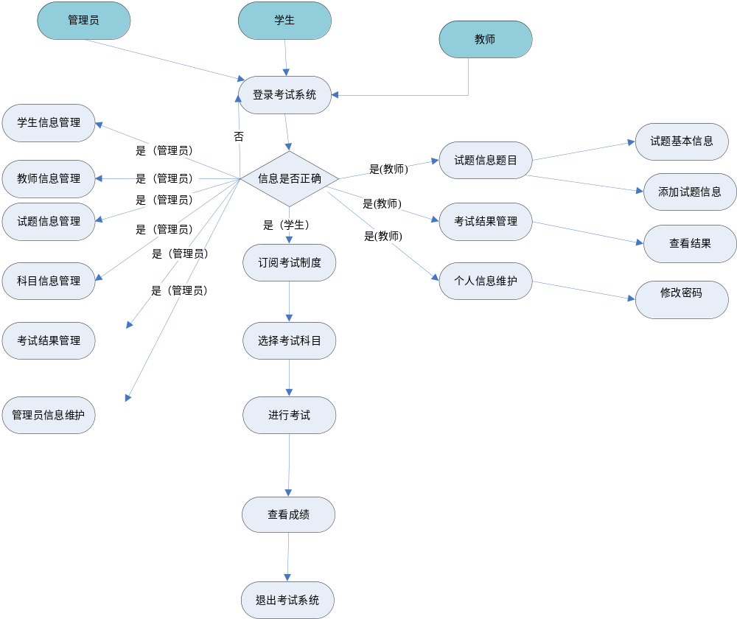

2.4结构
1画出组织结构图

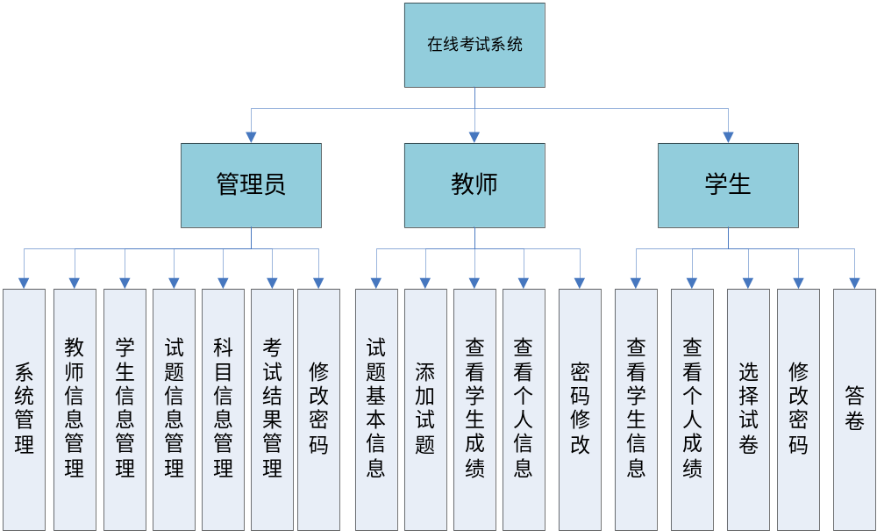
2.用户-功能表格

功  能  用  户 | 用户登录 | 人员资料管理 | 教师信息管理 | 管理员信息维护 | 学生信息管理 | 查看成绩 | 试题信息管理 | 科目信息管理 | 考试结果管理
管理员 | √ | √ | √ | √ | √ | √ | √ | √ | √
教师 | √ |  |  |  | √ | √ | √ |  | √
学生 | √ |  |  |  |  | √

2.5类

类的说明
在Login界面中通过账户和密码查询角色：页面得到角色ID，调用基类的方法判断ID角色，查询角色得到指定角色的实体数据。
Baseclass: 基类，用于定义一些基本类，用于编程时其他类的调用，继承。
ProjClass: 基类，用于在此处添加构造函数逻辑，运用。
MessageBox: 基类，用于判断，搜索，读取数据库，更新信息，修改信息，删除信息等。
学生：用于定义学生的一些基本属性，用户必须登陆，用于查询试题，并且可以上机考试答题
教师：用来定义一些教师的属性，教师必须登陆上系统，才可以修改密码。可以添加试题，还可以管理考试
管理员：用来定义管理员一些属性，管理员必须先登录系统，才可以对学生信息、老师信息进行修改，添加，删除。

2.6人工处理过程
无。

2.7尚未问决的问题
系统从数据库中存取数据的传输速度较慢,安全性问题尚未解决。

3接口设计

3.1用户接口
3.1.1登入界面：输入用户名、密码的文本框、身份的选择框、验证码的文本框和登录、取消按钮组成
3.1.2 订阅考试制度界面：
考试制度显示区：用于显示考试制度。
订阅按钮：进行订阅考试制度。
3.1.3选择考试科目界面：
选择考试科目显示区：用于显示考试科目，考生可进行选择。
开始考试按钮：进行考试操作。
3.1.4考试界面：
试题显示区：用于显示试题，考生可进行作答。
提交按钮：提交试题。
3.1.5 退出界面：
退出按钮：进行退出考试系统。

3.2外部接口
3.2.1用户界面
采用现在普遍使用的用户界面
3.2.2软件接口
运行于Windows98以上版本，通过JDBC对MySQL数据库的连接
3.2.3硬件接口
由于我们使用的通信协议时TCP/IP,因此这里的硬件接口问题主要就是TCP/IP层中的网络接口层，它负责数据帧的发送和接收，帧是独立的网络信息传输单元。网络接口层将帧放在网上，或从网上把帧取下来。这就要求IP使用网络设备接口规范NDIS向网络接口层提交帧，并且IP支持广域网和本地网接口技术。在系统运行时要注意关闭那些容易受攻击和入侵的端口号，在能保证带宽的前提下仅开通系统运行所必须的端口。
支持一般x86系列微型计算机。

3.3内部接口
设计共同模块，提高代码复用程度。
内部是页面和数据库连接，对应的页面输入框和显示框的内容在数据库得到显示。内部接口是指系统内部元素的接口安排。
1）、登录模块与试题信息管理模块：管理员可以对数据库中的使用进行添加，修改，删除等操作，这三种功能的权限仅局限于管理员，要进行操作需确保为管理员，调用登录模块验证用户以保证数据库的信息的正确、完整与安全。
2）、登录模块与订阅考试制度模块：用户进入系统后执行订阅考试制度的功能。
3）、订阅考试制度模块与选择考试科目模块：用户订阅了考试制度后才能进行选择考试科目的功能。
4）、登录模块与查看考试成绩模块：用户进入系统后可以查看考试。

4运行设计

4.1运行模块组合
客户端程序在有输入时启动接收数据库模块，通过各模块之间的调用，读入并对输入进行格式化。在接收数据模块得到充分的数据时，将调用网络传输模块，将数据通过网络送到服务器，并等待接收服务器返回的信息。接收到的返回信息后随即调用数据输出模块，对信息进行处理，产生相应的输出。
服务器端程序的网络数据接收模块必须始终处于活动状态。接收到数据后，调用数据处理器/查询模块对数据库进行访问，完成后调用网络发送模块，将信息返回客户端。

4.2运行控制
运行控制将严格安装各模块间函数调用关系来实现。
在网络传送方面，客户机在发送数据后，将等待服务器的确认消息，收到后，再次等待服务器发送应答数据，然后对数据进行确认。服务器在接到数据后发送确认消息，对在数据处理、访问数据库后，将应答数据送回客户机，并等待确认。

4.3运行时间
在软件的需求分析中，对运行时间的要求为必须对做出的操作有较快的反应。网络硬件对运行时间的影响最大。当网络负载量大时，对操作的响应将受到很大的影响。所以将采用宽带网络，实现客户机与服务器之间的谅解，以减少网络传输的开销。另外，服务器的性能将影响对数据库的访问时间，即客户机操作的等待时间，所以必须使用高性能的服务器。

5系统数据结构设计

5.1逻辑结构设计要点
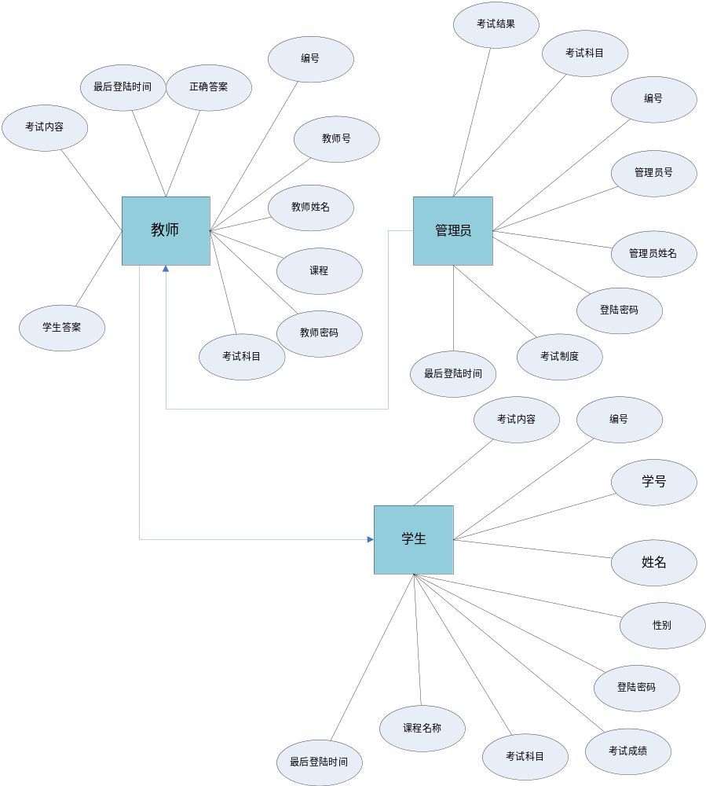

5.2物理结构设计要点
根据数据字典的设计，进一步细化为数据库表的设计。设计包括以下内容：
数据库名称为ExamOnline。包含6张表：Student（学生）表，Admin（管理员）表， Lesson（科目）表，Teacher（教师）表，Score（成绩）表，Test（测试）表。
1、学生表

表5.1 Student（学生）表
字段名 | 字段说明 | 数据类型 | 是否为空 | 备注
ID | 编号 | int | 不能为空 | 主键、自动增一
StudentNum | 学生账号 | varchar(50) | 可以为空
StudentName | 学生姓名 | varchar(50) | 可以为空
StudentPwd | 学生密码 | varchar(50) | 可以为空
StudentSex | 学生性别 | varchar(50) | 可以为空

2、管理员表
表5.2 Admin（管理员）表
字段名 | 字段说明 | 数据类型 | 是否为空 | 备注
ID | 编号 | int | 不能为空 | 主键、自动增一
AdminNum | 管理员编号 | varchar(50) | 可以为空
AdminName | 管理员姓名 | varchar(50) | 可以为空
AdminPwd | 管理员密码 | varchar(50) | 可以为空

3、科目表
表5.3 Lesson（科目）表
字段名 | 字段说明 | 数据类型 | 是否为空 | 备注
ID | 编号 | int | 不能为空 | 主键、自动增一
LessonName | 科目名称 | varchar(50) | 不能为空
LessonDataTime | 考试时间 | datetime | 不能为空

4、教师表
表5.4 Teacher（教师）表
字段名 | 字段说明 | 数据类型 | 是否为空 | 备注
ID | 编号 | int | 不能为空 | 主键、自动增一
TeacherNum | 教师编号 | varchar(50) | 可以为空
TeacherName | 教师姓名 | varchar(50) | 可以为空
TeacherPwd | 教师密码 | varchar(50) | 可以为空
TeacherCourse | 教师课程 | varchar(50) | 可以为空

5、成绩表
表5.5 Score（成绩）表
字段名 | 字段说明 | 数据类型 | 是否为空 | 备注
ID | 编号 | int | 不能为空 | 主键、自动增一
StudentID | 学生编号 | varchar(50) | 可以为空
LessonName | 课程名称 | varchar(50) | 可以为空
Score | 成绩 | int | 可以为空
StudentName | 学生姓名 | varchar(50) | 可以为空
StudentAns | 学生答案 | varchar(50) | 可以为空
RightAns | 正确答案 | varchar(50) | 可以为空

6、测试表
表5.6 Test（测试）表
字段名 | 字段说明 | 数据类型 | 是否为空 | 备注
ID | 编号 | int | 不能为空 | 主键、自动增一
testContent | 题目 | varchar(200) | 可以为空
testAns1 | 选项1 | varchar(50) | 可以为空
testAns2 | 选项2 | varchar(50) | 可以为空
testAns3 | 选项3 | varchar(50) | 可以为空
testAns4 | 选项4 | varchar(50) | 可以为空
rightAns | 正确答案 | varchar(50) | 可以为空
Pub | 得分 | int | 可以为空
testcourse | 考试科目 | varchar(50) | 可以为空

5.3数据结构与程序的关系
各个数据结构域访问这些数据结构的形式，访问方式为创建（Create）、插入（Insert）、读取（Read）、更新（Update）。

表 | 程序
 | 登录 | 学生信息管理 | 教师信息管理 | 试题信息管理 | 科目信息管理 | 考试结果管理
Admin | R | CIRU | CIRU | CIRU | CIRU | CIRU
Lesson |  | R | CIRU
Score |  | R | CIRU
Student | R | RU |  | IRU |  | R
Teacher | R | CIRU | RU | CIRU | CIRU | IRU
Test |  | R | CIRU

6系统出错处理设计

6.1出错信息

错误 | 系统输出信息的形式 | 含意 | 处理方法
数据库连接错误 | 页面形式 | 这类错误主要是数据库设置不正确，或MySQL异常引起的 | 取消本次操作，联系管理员对数据库进行检查
输入错误 | 页面形式 | 这类错误主要是用户输入不规范造成的 | 我们在尽量减少用户出错的条件的情况下，主要也是通过页面提示信息，提醒用户，然后再次操作。
其他操作错误 | 页面形式 | 各种不正常操作可能发生的错误 | 主要通过刷新页面或重新登录系统来解决问题。

6.2补救措施
- 后备技术说明准备采用的后备技术，当原始系统数据万一丢失时启用的副本的建立和启动的技术，例如周期性地把磁盘信息记录到磁带上去就是对于磁盘媒体的一种后备技术；
- 降效技术说明准备采用的后备技术，使用另一个效率稍低的系统或方法来求得所需结果的某些部分，例如一个自动系统的降效技术可以是手工操作和数据的人工记录；
- 恢复及再启动技术说明将使用的恢复再启动技术，使软件从故障点恢复执行或使软件从头开始重新运行的方法。
- 所有服务器都必须安装不间断电源，以防止停电或电压不稳造成的数据丢失的损失。若突然断电，对客户机讲不会有太大的影响；对于服务器，可采用Sybase的日志文件，对事务进行回滚处理，对数据进行恢复。
- 建立一跳成本较低的备份网络，以保证当主网络断路时数据的通信。
- 选择可靠、稳定的服务器，保证系统运行时的可靠性。
- 定期重启服务器；服务器优化，包括整理系统空间和性能优化。

6.3系统维护设计
软件的维护主要包括，数据库的维护和软件功能的维护。
对于数据库的维护，本系统主要由管理员对数据库基本结构进行管理维护。
对于系统功能方面的维护，由于我们采用的是模块化的设计方法，每个模块（页面）之间相互独立性较高，这样对系统的维护带来了很大的方便，对于单独功能的修改只需要修改一个页面就行了。对于功能的添加，只要再添加页面选项的内容即可。
系统运行时，应该具有一定的容错能力（如出现错误评判结果后，可以手工评判或者选择重新评判），而且一般的非正常操作不应该影响系统的正常使用。
一旦系统崩溃或出现故障导致系统不能运行，在正常的工作日，应该能够在4个小时内恢复系统正常运行，在节假日等非工作时间，应该能够在24小时内恢复系统正常运行。

7进度计划
三月至四月初：需求分析及文档撰写
四月：完成前端界面设计
五月：完成后端代码编写及数据库设计
六月：前后端交互及完整代码测试

